ข่าวประจำวันที่ 4 กันยายน พ.ศ.2558 หน้าที่ 10
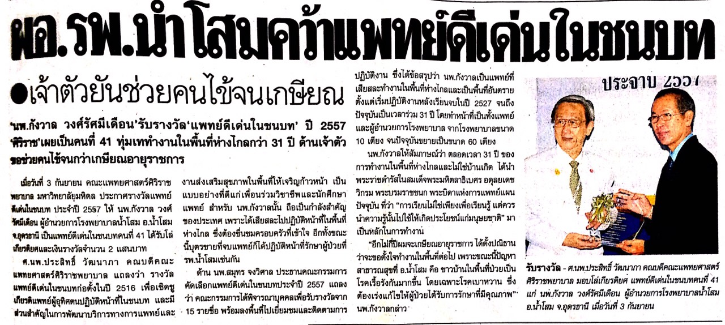

ข่าวประจำวันที่ 4 กันยายน พ.ศ.2558 หน้าที่ 12
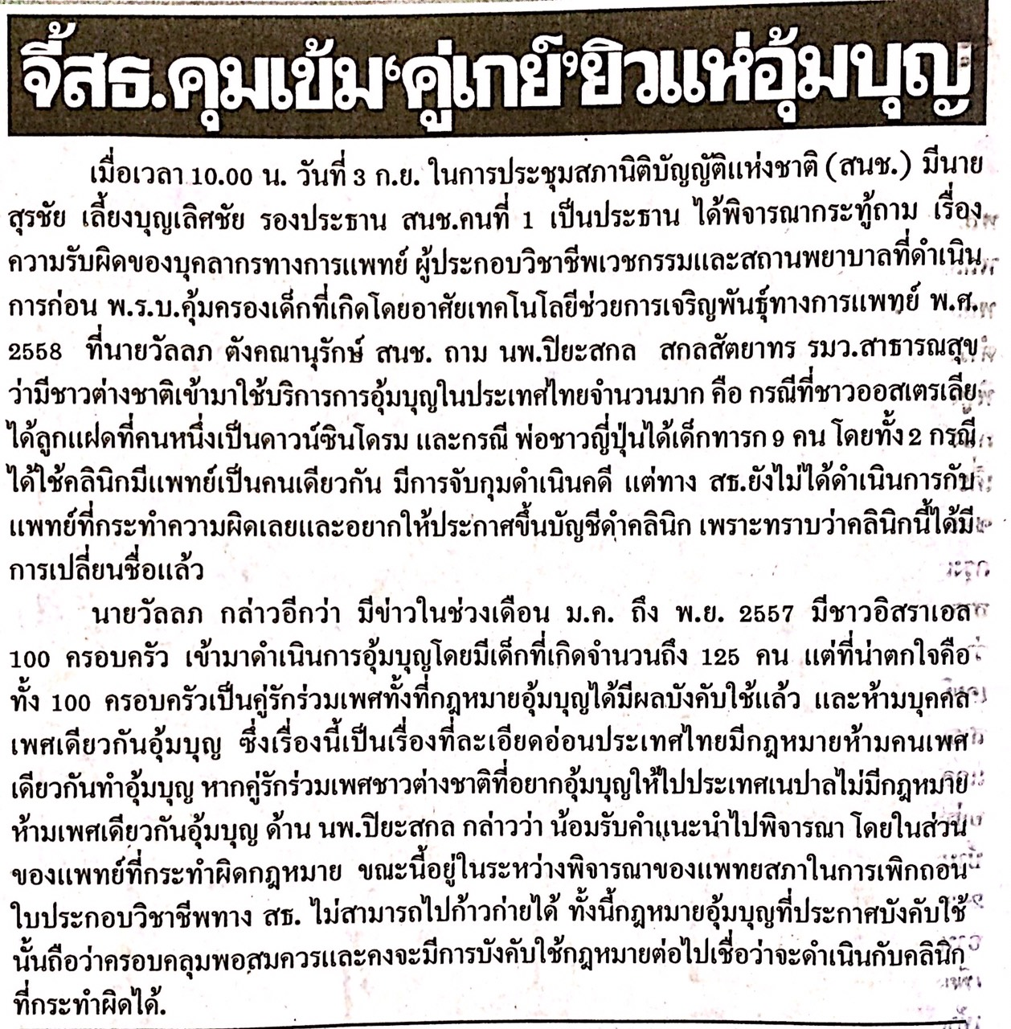

ข่าวประจำวันที่ 4 กันยายน พ.ศ.2558 หน้าที่ 6
